Оглавление
WINDOWS 2
Таблицы экспорта для C и C++ библиотек. 2
GDVDLib++.dll 2
GDVLib.dll 2
Таблица импорта для ex и im. 3
Lab-03b-im.exe 3
Lab-03-ex.exe 4
Process Explorer. 5
GDVDLib++ 5
GDVDLib 5
LINUX 6
Список экспортируемых символов 6
objdump -T libGDVd.so: 6
readelf -s libGDV.so: 7
Список импортируемых символов 7
objdump -x ./Lab-03c: 7
readelf -d ./Lab-03c: 9
СБОРКА ПРОЕКТА 10
Cmake: 10
Работает: 10
Clang 10
GDVLib 10
GDVDLib 10
GDVDLib++ 11
Lab-03b-ex 11
LibGDVd 11
Результат: 11

Windows
Lab-03a binary_search_iterative 20
Lab-03a binary_search_recursive 20
Lab-03b-ex GDVDLib binary_search_iterative 20.
Lab-03b-ex GDVDLib search 20
Lab-03b-ex GDVDLib++ binary_search_recursive 20
Lab-03b-ex GDVDLib++?binary_search_iterative@@YAHPEAHHH@Z 20
Lab-03b-im.exe binary_search_iterative 20
Lab-03b-im.exe search 20
Lab-03b-ex GDVDLib 1 20
Lab-03b-ex GDVDLib 2 20
Lab-03b-ex GDVDLib++ 1 20
Lab-03b-ex GDVDLib++ 2 20
Linux
./Lab-03c ../LibGDVd/libGDVd.so binary_search_iterative 20

WINDOWS

Таблицы экспорта для C и C++ библиотек.
Изучить таблицы экспорта обеих библиотек с помощью утилиты dumpbin и предоставить скриншоты с их содержимым! Имя функции преобразованное компилятором C++ сохраните для дальнейших вызовов этой функции!
?binary_search_iterative@@YAHPEAHHH@Z
dumpbin /EXPORTS D:\univer\!СП\lab3\build\out\Debug\GDVDLib.dll
dumpbin /EXPORTS D:\univer\!СП\lab3\build\out\Debug\GDVDLib++.dll

GDVDLib++.dll
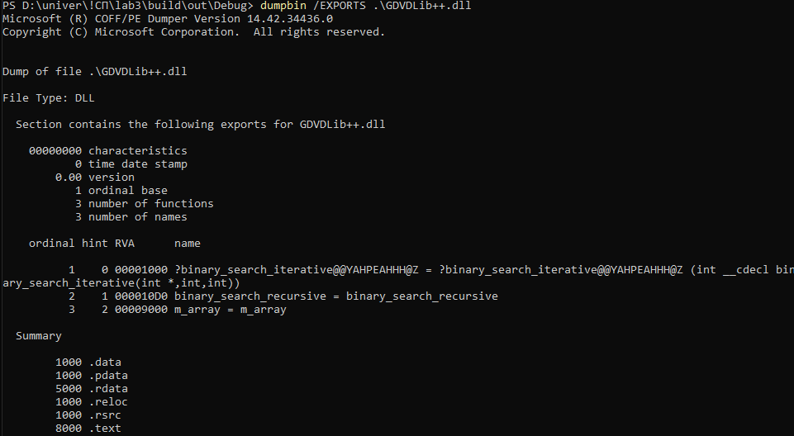
GDVLib.dll
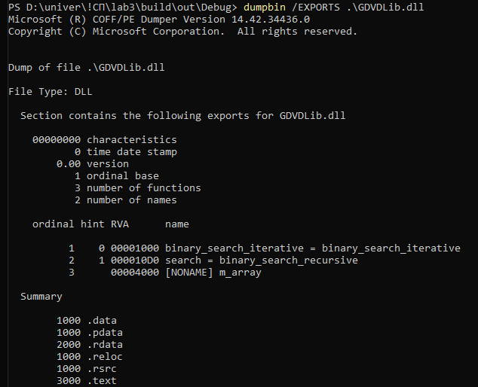

Таблица импорта для ex и im.
Изучить таблицу импорта приложения с помощью утилиты dumpbin и предоставить скриншот с её содержимым!
dumpbin /IMPORTS D:\univer\!СП\lab3\build\out\Debug\Lab-03b-ex.exe
dumpbin /IMPORTS D:\univer\!СП\lab3\build\out\Debug\Lab-03b-im.exe

Lab-03b-im.exe
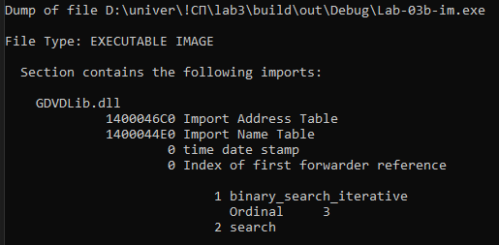
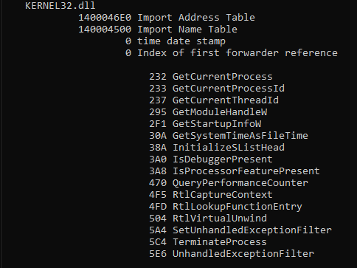

Lab-03-ex.exe
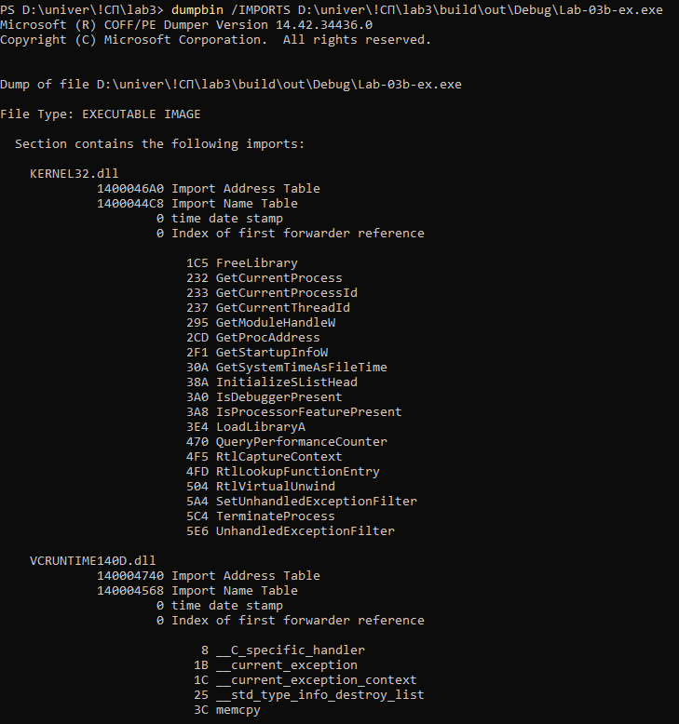
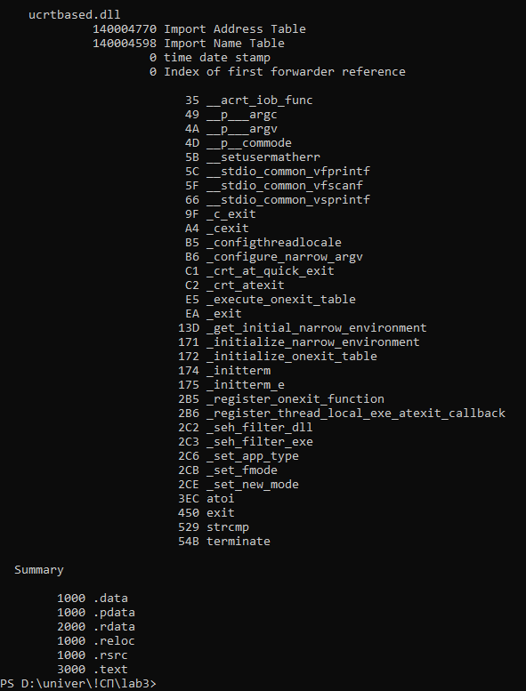

Process Explorer.
Проверить факт подключения библиотеки через Process Explorer. (Для этого не указывайте число в аргументах при запуске приложения и дайте приложению войти в режим ожидания ввода с консоли).

GDVDLib++
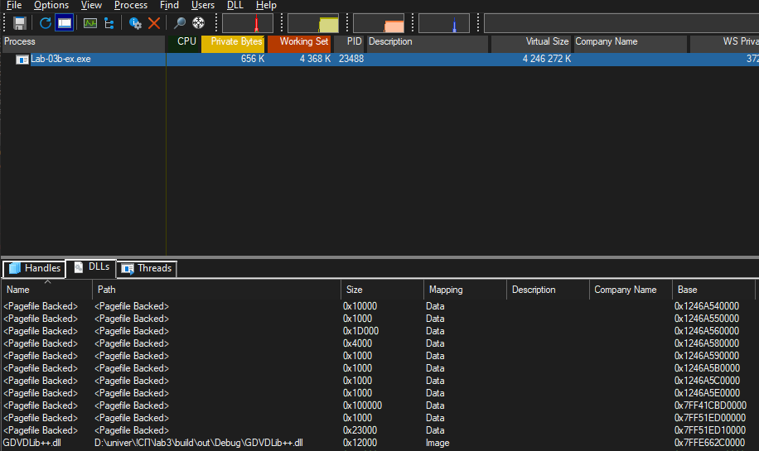

GDVDLib
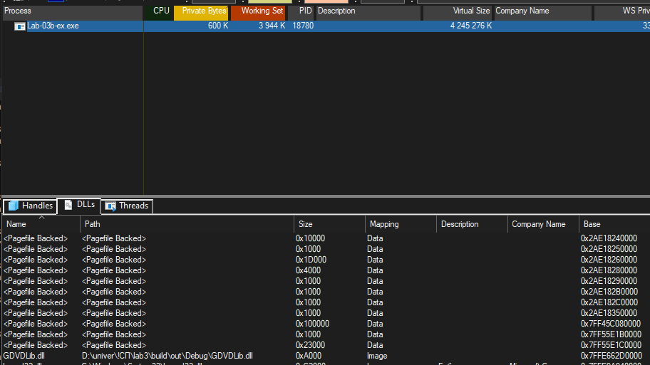

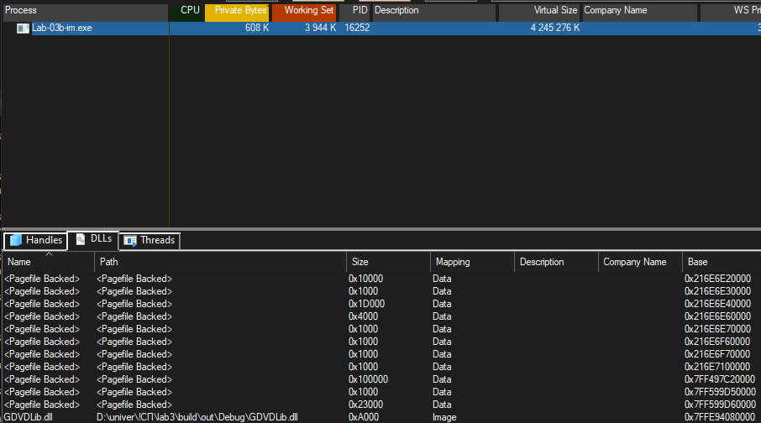

LINUX

Список экспортируемых символов
Просмотреть список экспортируемых символов через утилиту objdump/readelf и предоставить скриншот с его содержимым!

objdump -T libGDVd.so:
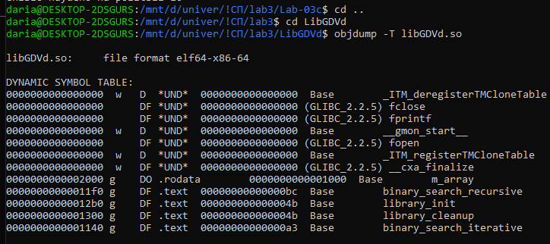

readelf -s libGDV.so:
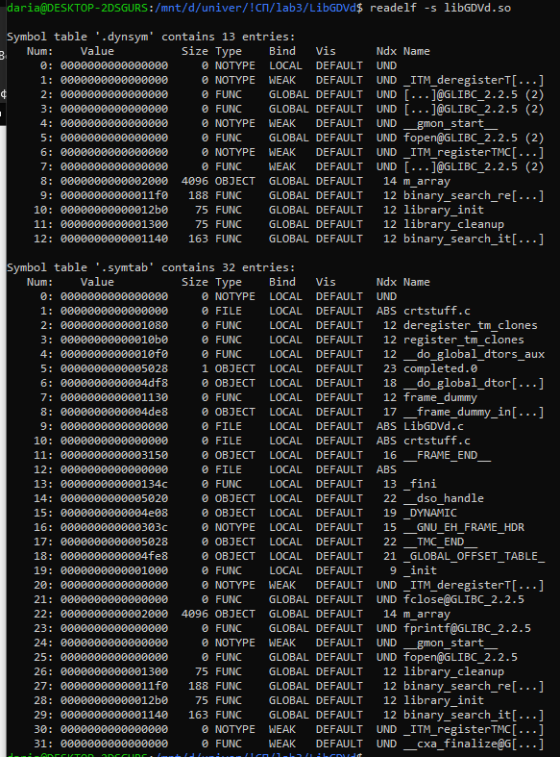

Список импортируемых символов
Просмотреть список импортируемых символов через утилиту objdump/readelf и предоставить скриншот с его содержимым!

objdump -x ./Lab-03c:

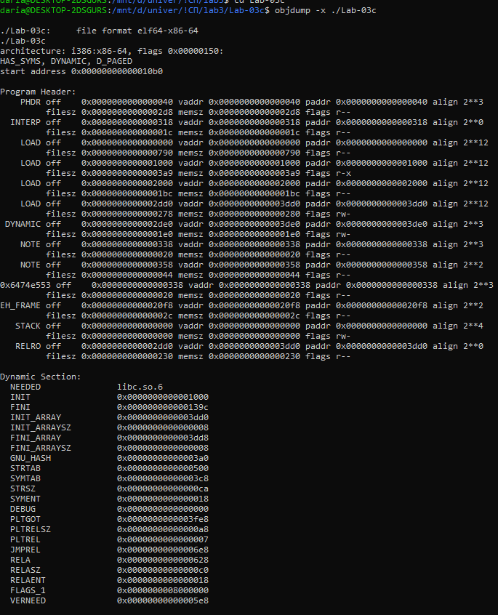
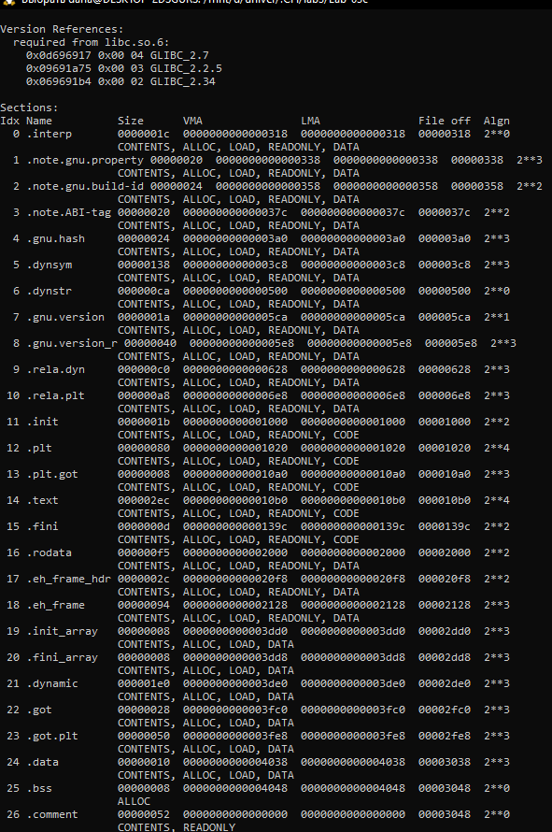
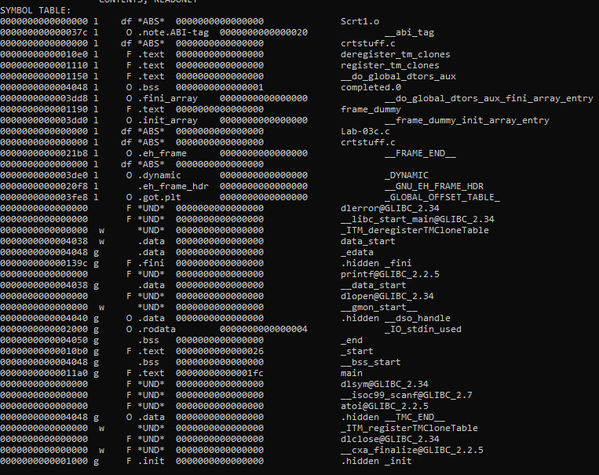

readelf -d ./Lab-03c:
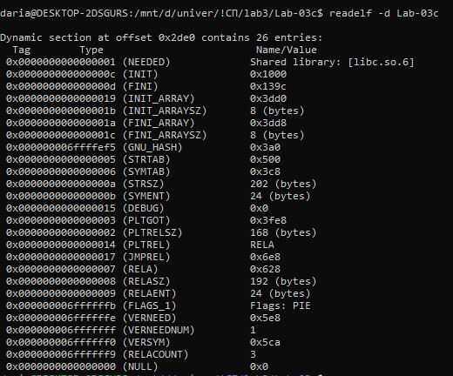

СБОРКА ПРОЕКТА

Cmake:
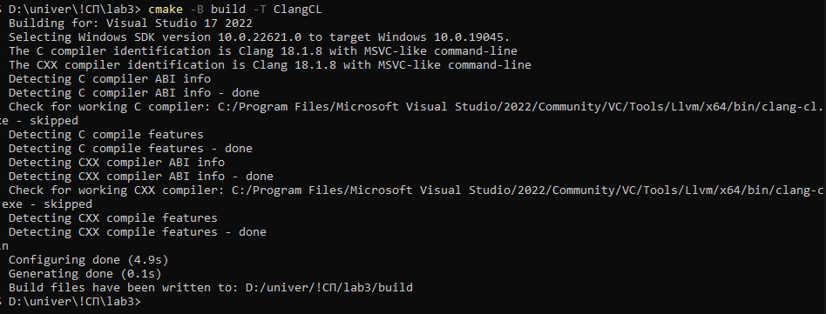
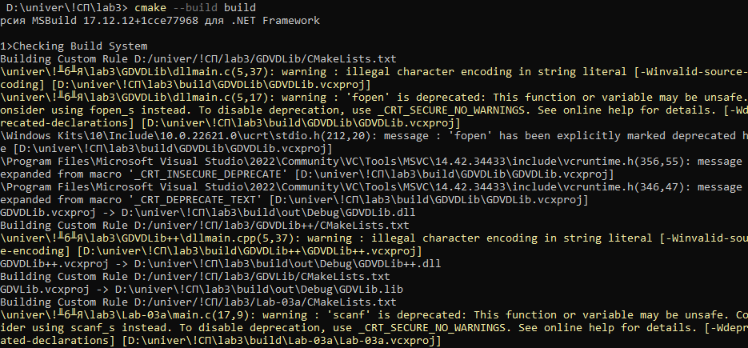

Работает:
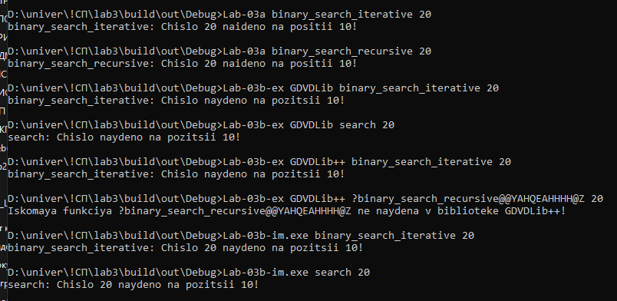

Clang

GDVLib

GDVDLib

GDVDLib++
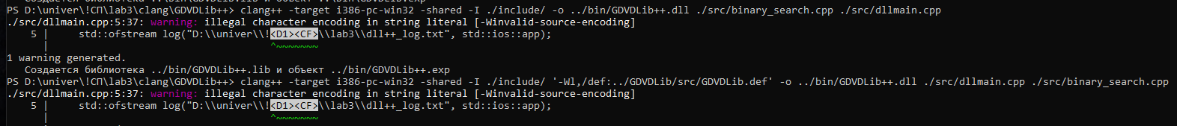

Lab-03b-ex

LibGDVd
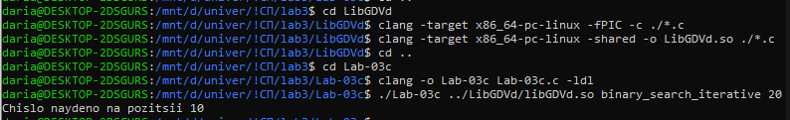

Результат:
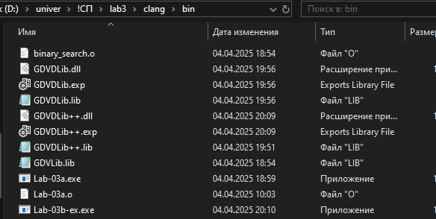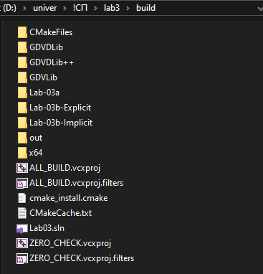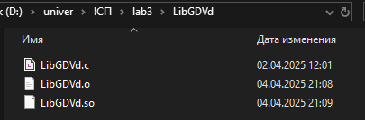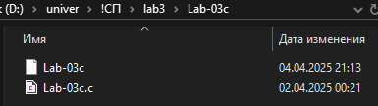
Сборка:
cd GDVLib

clang -target i386-pc-win32 -I.\include\ -c -o ..\bin\binary_search.o .\src\binary_search.c

llvm-ar cr ..\bin\GDVLib.lib ..\bin\binary_search.o

llvm-ranlib ..\bin\GDVLib.lib

clang -target i386-pc-win32 -I .\include\ -o ..\bin\Lab-03a.exe ..\Lab-03a\src\Lab-03a.c ..\bin\GDVLib.lib

cd GDVDLib

clang -target i386-pc-win32 -shared -I ./include/ -o ../bin/GDVDLib.dll ./src/dllmain.c ./src/binary_search.c

clang -target i386-pc-win32 -shared -I .\include\ '-Wl,/def:.\src\GDVDLib.def' -o ..\bin\GDVDLib.dll .\src\binary_search.c .\src\dllmain.c
СКОБКИ!!!!

cd GDVDLib++

clang++ -target i386-pc-win32 -shared -I ./include/ -o ../bin/GDVDLib++.dll ./src/binary_search.cpp ./src/dllmain.cpp

clang++ -target i386-pc-win32 -shared -I ./include/ -o ../bin/GDVDLib.dll ./src/dllmain.cpp ./src/binary_search.cpp '-Wl,--def:./src/GDVDLib.def'

cd Lab-03b-ex
clang -target i386-pc-win32 -I ./include/ -L../bin -o ../bin/Lab-03b-ex.exe ./src/Lab-03b-ex.c -lGDVDLib -lGDVDLib++ -luser32

cd LibGDVd

clang -target x86_64-pc-linux -fPIC -c ./*.c
clang -target x86_64-pc-linux -shared -o LibGDVd.so ./*.c
cd ..
cd Lab-03c
clang -o Lab-03c Lab-03c.c -ldl
./Lab-03c ../LibGDVd/libGDVd.so binary_search_iterative 20

